Посетите польские вузы
Ознакомительная поездка с посещением ведущих высших учебных заведений
«Студенческая Европа»

ЛЕТНЕЕ ПУТЕШЕСТВИЕ В ПОЛЬШУ – ОТЛИЧНОЕ НАСТРОЕНИЕ & СЕРЬЕЗНЫЕ ОБРАЗОВАТЕЛЬНЫЕ НАМЕРЕНИЯ

13/07/2015-17/07/2015
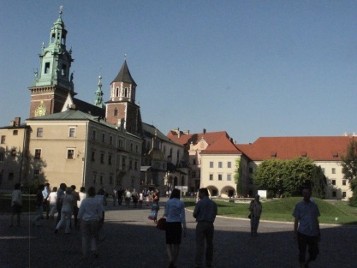
В программе: неповторимый колорит польских городов и увлекательные презентации лучших ВУЗов Польши

Переезды комфортабельным автобусом еврокласса: Львов-Люблин-Варшава-Краков-Катовице-Львов

2 ночи в Варшаве / 2 ночи в Кракове
ПРОГРАММА:

ЛЮБЛИН
13/07/2015 понедельник – день Люблинского колорита
7.00 Выезд из Львова
12.00 Прибытие в Люблин
Обед в университетском кафе
Университет им. Марии Кюри-Склодовской
14.00 Люблинская политехника
15.00 Прогулка улочками старого города
16.00 Выезд в Варшаву
По дороге мы поужинаем в известном ресторанчикеBIDA http://www.karczmabida.com/
Еще один сюрприз – кофе-брейк с привидениями:)
20.00 Прибытие в Варшаву – поселение в отель / отдых

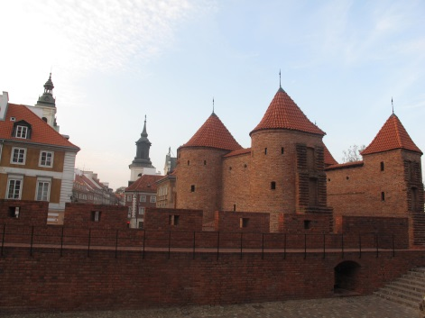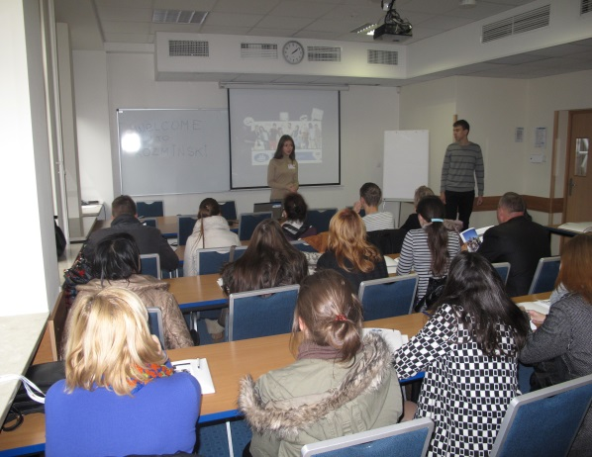

ВАРШАВА
14/07/2015 - вторник – знакомство с польской столицей – престижные фундаментальные университеты Варшавы.
7.30-8.30 завтрак
9.00 Варшавский университет
11.30 Варшавская политехника
13.00 Варшавский экономический университет
14.00 Высшая школа косметологии и ухода за здоровьем
15.00- обед в кафетерии Варшавского университета
16.00- ознакомительная экскурсия и прогулка по Варшаве
- свободное время / отдых
*Если у Вас есть желание посетить другой ВУЗ – наши кураторы проведут презентацию в индивидуальном порядке.
ВАРШАВА
15/07/2015 — среда – день инновационных перспектив частных университетов
7.00-8.30 Завтрак
9.00 Академия им. Леона Козьминского
10.00 Высшая школа менеджмента
11.30 Высшая школа общественной психологии SWPS
13.00 Общественная Академия наук
14.00 Высшая школа гуманитарных наук им. Болеслава Пруса
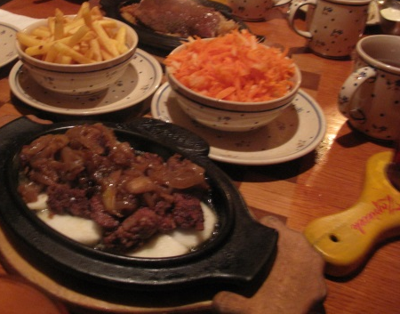
15.00 Обед / выезд в Краков
20.00 Прибытие в Краков / поселение / отдых

КРАКОВ
16/07/2015 — четверг — день королевского Кракова – дух легенд и коронованных ВУЗов
7.00-8.30 Завтрак
9.00 Краковский экономический университет
11.00 Краковская политехника им. Тадеуша Костюшко
12.30 Сельскохозяйственный университет им. Г. Коллонтая
14.00 Ягеллонский университет
- обед в уютном ресторанчике Ягеллонского университета.
15.00- прогулка по летнему Кракову /свободное время / отдых в отеле
*Если у Вас есть желание посетить другой ВУЗ – наши кураторы проведут презентацию в индивидуальном порядке.
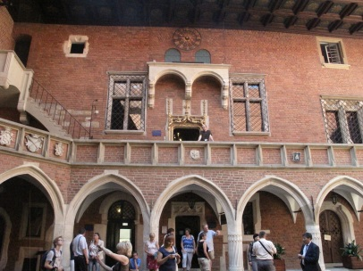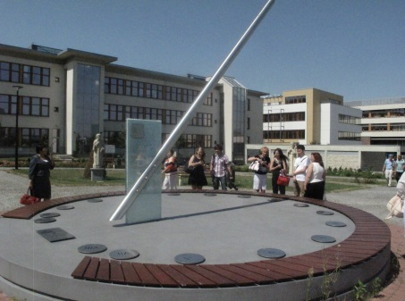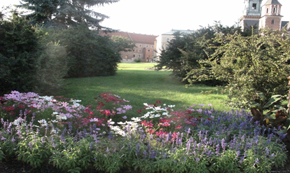
КАТОВИЦЕ
17/07/2015 пятница-день индустриальной Силезии 100% перспектива трудоустройства в будущем!
7.00-7.30 Завтрак
7.30 ранний выезд из Кракова в Катовице(90 км)
11.00 Силезский университет
12.30 Экономический университет в Катовице
- обед в кафетерии университета
- посещение шоппинг-центра
- возвращение во Львов
В СТОИМОСТЬ ВХОДИТ:
- переезды
- проживание\завтраки
- презентации университетов по программе
- страховой полис

В СТОИМОСТЬ НЕ ВХОДИТ:
- визовый сбор 35евро (от 21 года)
- оплата услуг визового центра (30 евро)
- обеды в университетских кафетериях + ужины
- переезды по городу
-- личные расходы

ЦЕНА ТУРА 240 евро*
*оплата согласно актуального курса евро
* программа тура может меняться, в зависимости от состава и пожеланий участников группы

